深圳技术大学考试答题纸
(以论文、报告等形式考核专用)
二○ ～二○ 学年度第 学期
课程编号 |  |  | 课程名称 |  |  |  | 主讲教师 |  |  | 评分
学 号 |  |  | 姓名 |  |  | 专业年级
教师评语：
题目：

课程编号： IB01018
得分 | 教师签名 | 批改日期



深圳技术大学实验报告

课程名称： 软件工程
实验名称： 课程设计
班 级：
指导教师： 周小林
报 告 人： 学号：
实验地点：
实验时间： 年 月 日 星期
提交时间：

一、项目概述与目标
NEXUS知因是一套面向企业知识沉淀与智能问答场景的后端服务，基于 Spring Boot 3.5 + Java 21 搭建，采用六边形架构将应用逻辑与数据库、缓存、AI 模型等基础设施解耦，可在私有化环境中运行。系统提供从文档上传、解析、分片、向量化、知识图谱构建到 Agent 会话检索与工具执行的全链路能力，目标是帮助用户快速构建领域知识库并通过智能体获得可追溯的答案。
建设目标包括：
- 搭建高可用的知识处理流水线，覆盖多格式文档解析、Chunk 切分、PGVector 语义索引与知识图谱关系建模；
- 提供隔离的学习空间与权限控制，确保多租户/多项目数据安全；
- 实现 Agent 流式对话、工具批次管理、人工授权与取消机制，满足复杂检索和业务操作；
- 通过模块化接口（EmbeddingServicePort、VectorStorePort、ToolExecutionService 等）支持模型/存储的灵活替换；
- 打通运维链路，提供标准构建、测试、部署流程，便于 CI/CD 与生产化发布。
二、需求分析
背景与痛点
企业/个人希望将多源文档沉淀为“可检索、可追溯、可控”的知识资产，并通过智能体实现问答闭环。系统需覆盖文档上传→解析→分片→向量化→知识图谱建模→Agent 查询，支撑多租户隔离与高并发高可靠的 RAG 服务。
角色与场景
- 文档上传者：导入 PDF/链接到学习空间
- 知识工程师：维护知识图谱、调参与授权
- 终端用户：在 Agent 会话提问并查看引用依据
- 系统管理员：配置模型/缓存/任务/权限等基础设施
核心功能需求
- 资源管线：支持上传/链接/AI 生成资源；触发解析、分片（Chunk）、向量化（Embedding），写入 PG向量；全流程记录任务状态与可追踪信息。
- 知识图谱：以学习空间为单位管理图谱；维护节点/边并与分片建立溯源关联；支持版本管理与增量更新。
- 检索与问答：由检索编排组件聚合“向量检索 + 图谱推理”，自动生成上下文提供给 Agent；支持流式输出、工具调用、授权与取消。
- 工具批次管理：工具调用以批次/子任务形式持久化记录；支持自动执行、等待授权、重试、取消与状态对齐。
- 基础设施能力：提供统一 AI 接入、缓存、文件、任务、通知、ID 生成等通用模块；通过端口/适配器模式供应用层调用，保证可替换性与可测试性。
三、总体架构设计
项目采用六边形架构（Hexagonal Architecture），亦称端口与适配器架构。
核心思想是将业务逻辑作为系统核心，通过端口（Ports）与外部世界（Adapters）交互，实现业务与技术解耦。
Application Layer（应用层）
- 职责：包含核心业务逻辑、用例编排与领域模型。
- 特征：纯净的 Java 代码，不依赖具体技术框架（如 Spring、MyBatis），仅通过接口（Port）定义所需能力。
- 核心组件：Service（业务流程）、Port（接口定义）。
Infrastructure Layer（基础设施层）
- 职责：提供应用层所需的技术实现。
- 特征：包含数据库访问、缓存、消息队列、AI 模型调用等具体实现。
- 核心组件：Adapter（适配器实现）、RepositoryImpl（持久化实现）。
Web Layer（表现层）
- 职责：处理 HTTP 请求，适配前端交互。
- 特征：RESTful API 设计，负责参数校验与结果封装。
- 核心组件：Controller、DTO（数据传输对象）。
Common Layer（公共层）
- 职责：提供跨层通用的工具、常量与模型。
- 核心组件：GlobalException、ResultVO、Utils。
四、UML系统建模
4.1用例图建模
参与者
文档上传者：将 PDF/网页链接等资源导入学习空间，触发知识资产化流程。
知识工程师：维护知识图谱（构建/增量更新/质量调参），并可查询图谱验证效果。
终端用户：发起 Agent 对话，获得“可追溯”的流式答案与引用依据。
系统管理员：配置模型、工具权限与全局治理策略（为系统提供运行前提）。

用例与关系
- 上传文档或链接
«include» 解析和分片
«include» 生成向量并入库
- 构建和维护知识图谱
«include» 查询知识图谱
- 发起 Agent 对话
«include» 语义检索与知识图谱融合
- Agent 流式回复
«include» 语义检索与知识图谱融合
- Agent 工具调用
«extend» Agent 流式回复
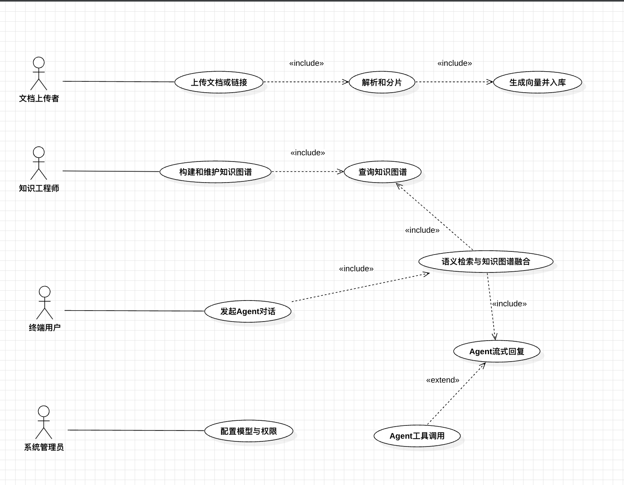
4.2类图建模
分层
类图按职责划分为三组：资源管线（文档→分片→向量）、知识图谱（节点/边/溯源）、Agent 会话与检索编排（会话、消息、检索上下文、工具批次）。

资源管线
Resource：资源实体（文档/链接），记录 ownerId/sourceType/location/status，并作为处理入口。
Chunker：分片器，将 Resource 拆分为 ResourceChunk 列表。
ResourceChunk：分片文本单元，包含 text、orderNo，并可关联 embeddingId。
VectorEmbedding：向量实体，包含 vector、model、metadata。
EmbeddingServicePort（接口）：提供 embed(ResourceChunk) 向量化能力。
VectorStorePort（接口）：提供 save / search 向量库能力。
知识图谱
KnowledgeGraph：图谱聚合根（name/type/buildFrom）。
GraphNode：图谱节点（label/summary/chunkId）。
GraphEdge：图谱边（sourceNodeId/targetNodeId/relation/confidence）。
Agent 会话与检索编排
AgentChatSession：会话聚合根（userId/learningSpaceId/model/autoTool）。
AgentChatMessage：会话消息（role/content/createdAt）。
ToolBatchMessage：一次工具批次（batchId/sessionId/status/persist）。
ToolRequestItem：批次内工具请求项（toolName/argsJson/status/resultJson）。
RetrievalOrchestrator（接口）：检索编排入口 retrieve(sessionId, query)。
RetrievalContext：检索上下文（chunks/nodes/edges）。
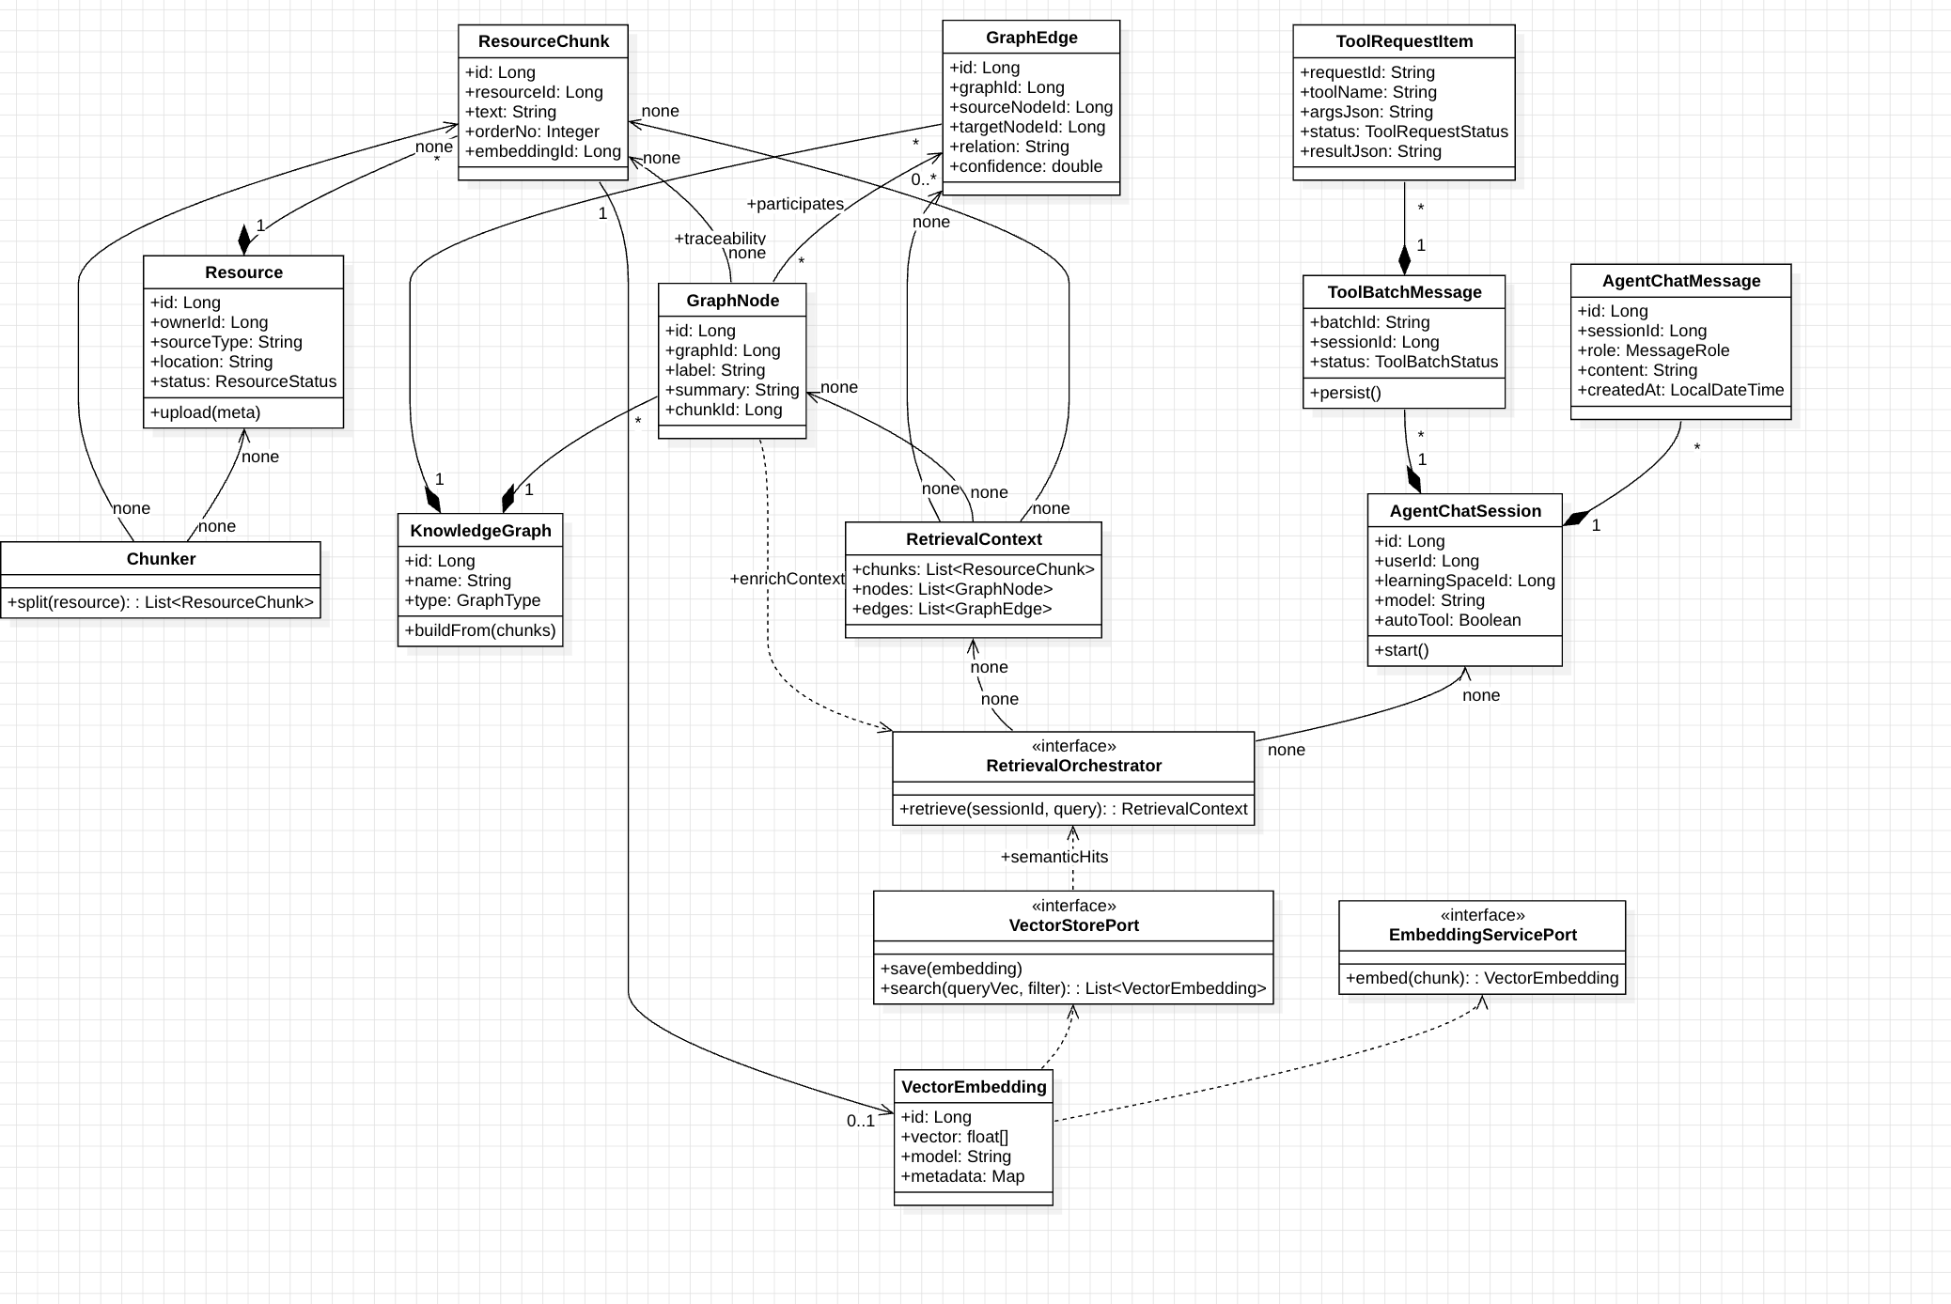

4.3顺序图建模
场景
终端用户发起一次 Agent 流式问答：检索（向量+图谱）→构造上下文→流式生成→可选工具调用→最终结束/取消。
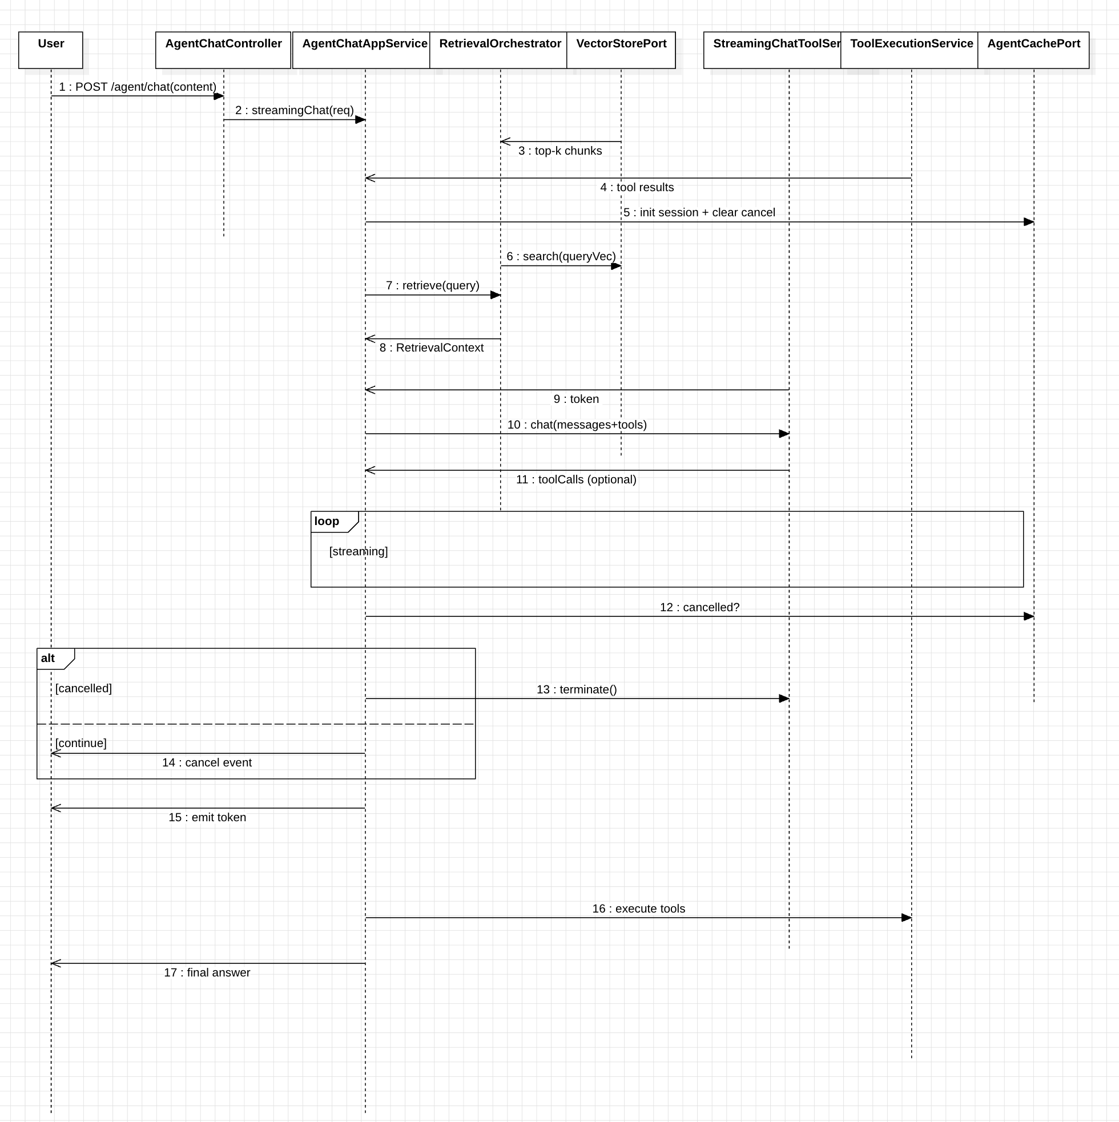

五、数据库设计

5.1 数据库设计原则

NEXUS项目采用PostgreSQL 12+作为主要关系型数据库，并利用PGVector扩展支持向量存储。数据库设计遵循以下原则：
1.规范化设计：遵循第三范式，减少数据冗余。
2.性能优化：合理使用索引、分区和物化视图。
3.可扩展性：采用雪花ID作为主键，支持分布式环境。
4.数据安全：敏感字段加密存储，严格权限控制。

5.2 核心数据模型
5.2.1 用户与空间模块

用户账户表 (user_accounts)
字段名 | 类型 | 约束 | 描述
-------- | ------ | ------ | ------
ua_id | BIGINT | PRIMARY KEY | 用户ID，雪花算法生成
ua_username | VARCHAR(50) | NOT NULL, UNIQUE | 用户名
ua_email | VARCHAR(100) | NOT NULL, UNIQUE | 邮箱地址
ua_phone | VARCHAR(20) | UNIQUE | 手机号
ua_password_hash | VARCHAR(255) | NOT NULL | 加密后的密码
ua_status | INT | NOT NULL | 用户状态（0-禁用，1-正常，2-未激活）
ua_invite_code | VARCHAR(10) | UNIQUE | 邀请码
ua_invited_by | BIGINT | FOREIGN KEY | 邀请人ID
ua_created_at | TIMESTAMP | DEFAULT NOW() | 创建时间
ua_updated_at | TIMESTAMP | DEFAULT NOW() | 更新时间

索引设计：
- 在ua_username, ua_email, ua_phone上创建唯一索引
- 在ua_invite_code上创建唯一索引
- 在ua_invited_by上创建外键索引

学习空间表 (learning_spaces)
字段名 | 类型 | 约束 | 描述
-------- | ------ | ------ | ------
ls_id | BIGINT | PRIMARY KEY | 空间ID，雪花算法生成
ls_user_id | BIGINT | FOREIGN KEY | 所属用户ID
ls_name | VARCHAR(100) | NOT NULL | 空间名称
ls_description | TEXT |  | 空间描述
ls_privacy_level | INT | NOT NULL | 隐私级别（0-私有，1-公开，2-分享）
ls_created_at | TIMESTAMP | DEFAULT NOW() | 创建时间
ls_updated_at | TIMESTAMP | DEFAULT NOW() | 更新时间

索引设计：
- 在ls_user_id上创建外键索引
- 在ls_privacy_level上创建普通索引

5.2.2 资源管理模块

资源表 (resources)
字段名 | 类型 | 约束 | 描述
-------- | ------ | ------ | ------
rs_id | BIGINT | PRIMARY KEY | 资源ID
rs_learning_space_id | BIGINT | FOREIGN KEY | 所属学习空间ID
rs_title | VARCHAR(200) | NOT NULL | 资源标题
rs_source_type | INT | NOT NULL | 来源类型（0-文件上传，1-链接导入，2-AI生成）
rs_status | INT | NOT NULL | 处理状态（0-上传中，1-待解析，2-解析中，3-解析完成，4-解析失败）
rs_file_metadata_id | BIGINT | FOREIGN KEY | 关联的文件元数据ID
rs_original_url | VARCHAR(500) |  | 原始链接（如果是链接导入）
rs_created_at | TIMESTAMP | DEFAULT NOW() | 创建时间
rs_updated_at | TIMESTAMP | DEFAULT NOW() | 更新时间

索引设计：
- 在rs_learning_space_id上创建外键索引
- 在rs_status上创建普通索引
- 在rs_created_at上创建时间索引

资源分片表 (resource_chunks)
字段名 | 类型 | 约束 | 描述
-------- | ------ | ------ | ------
rc_id | BIGINT | PRIMARY KEY | 分片ID
rc_resource_id | BIGINT | FOREIGN KEY | 所属资源ID
rc_content | TEXT | NOT NULL | 分片文本内容
rc_order_no | INT | NOT NULL | 分片顺序号
rc_is_vectorized | BOOLEAN | DEFAULT FALSE | 是否已向量化
rc_embedding_id | BIGINT |  | 向量ID（关联向量存储）
rc_created_at | TIMESTAMP | DEFAULT NOW() | 创建时间

索引设计：
- 在rc_resource_id上创建外键索引
- 在rc_is_vectorized上创建普通索引（用于快速查找未向量化的分片）
- 在(rc_resource_id, rc_order_no)上创建复合索引，保证顺序和查询性能

5.2.3 知识图谱模块

知识图谱表 (knowledge_graphs)
字段名 | 类型 | 约束 | 描述
-------- | ------ | ------ | ------
kg_id | BIGINT | PRIMARY KEY | 图谱ID
kg_learning_space_id | BIGINT | FOREIGN KEY | 所属学习空间ID
kg_title | VARCHAR(200) | NOT NULL | 图谱标题
kg_type | INT | NOT NULL | 图谱类型（0-自动构建，1-手动创建）
kg_version | INT | DEFAULT 1 | 图谱版本号
kg_status | INT | NOT NULL | 状态（0-构建中，1-可用，2-失效）
kg_created_at | TIMESTAMP | DEFAULT NOW() | 创建时间
kg_updated_at | TIMESTAMP | DEFAULT NOW() | 更新时间

图谱节点表 (graph_nodes)
字段名 | 类型 | 约束 | 描述
-------- | ------ | ------ | ------
gn_id | BIGINT | PRIMARY KEY | 节点ID
gn_graph_id | BIGINT | FOREIGN KEY | 所属图谱ID
gn_entity_id | BIGINT | NOT NULL | 关联的实体ID（如知识点ID）
gn_entity_type | INT | NOT NULL | 实体类型（0-知识点，1-资源分片）
gn_label | VARCHAR(100) | NOT NULL | 节点标签
gn_summary | TEXT |  | 节点摘要
gn_properties | JSONB |  | 节点扩展属性
gn_created_at | TIMESTAMP | DEFAULT NOW() | 创建时间

图谱边表 (graph_edges)
字段名 | 类型 | 约束 | 描述
-------- | ------ | ------ | ------
ge_id | BIGINT | PRIMARY KEY | 边ID
ge_graph_id | BIGINT | FOREIGN KEY | 所属图谱ID
ge_source_node_id | BIGINT | FOREIGN KEY | 源节点ID
ge_target_node_id | BIGINT | FOREIGN KEY | 目标节点ID
ge_relation | VARCHAR(50) | NOT NULL | 关系类型
ge_confidence | DECIMAL(5,4) |  | 置信度（0-1）
ge_properties | JSONB |  | 边扩展属性
ge_created_at | TIMESTAMP | DEFAULT NOW() | 创建时间

5.2.4 智能体会话模块

智能体会话表 (agent_chat_sessions)
字段名 | 类型 | 约束 | 描述
-------- | ------ | ------ | ------
acs_id | BIGINT | PRIMARY KEY | 会话ID
acs_learning_space_id | BIGINT | FOREIGN KEY | 所属学习空间ID
acs_title | VARCHAR(200) |  | 会话标题
acs_type | INT | NOT NULL | 会话类型（0-普通问答，1-工具调用，2-学习任务）
acs_status | INT | NOT NULL | 状态（0-进行中，1-已完成，2-已取消）
acs_model_config | VARCHAR(100) |  | 使用的AI模型配置
acs_auto_tool | BOOLEAN | DEFAULT FALSE | 是否自动执行工具
acs_created_at | TIMESTAMP | DEFAULT NOW() | 创建时间
acs_updated_at | TIMESTAMP | DEFAULT NOW() | 更新时间

智能体消息表 (agent_chat_messages)
字段名 | 类型 | 约束 | 描述
-------- | ------ | ------ | ------
acm_id | BIGINT | PRIMARY KEY | 消息ID
acm_session_id | BIGINT | FOREIGN KEY | 所属会话ID
acm_role | INT | NOT NULL | 角色（0-用户，1-助理，2-系统，3-工具）
acm_content | TEXT | NOT NULL | 消息内容
acm_type | INT | NOT NULL | 消息类型（0-文本，1-思考，2-工具调用请求，3-工具调用结果）
acm_tool_batch_id | BIGINT |  | 关联的工具批次ID
acm_created_at | TIMESTAMP | DEFAULT NOW() | 创建时间

5.2.5 基础设施模块

异步任务表 (async_tasks)
字段名 | 类型 | 约束 | 描述
-------- | ------ | ------ | ------
at_id | BIGINT | PRIMARY KEY | 任务ID
at_task_type | VARCHAR(50) | NOT NULL | 任务类型
at_status | INT | NOT NULL | 状态（0-等待中，1-执行中，2-成功，3-失败，4-取消）
at_parameters | JSONB |  | 任务参数
at_result | JSONB |  | 任务结果
at_error_message | TEXT |  | 错误信息
at_retry_count | INT | DEFAULT 0 | 重试次数
at_max_retries | INT | DEFAULT 3 | 最大重试次数
at_created_at | TIMESTAMP | DEFAULT NOW() | 创建时间
at_updated_at | TIMESTAMP | DEFAULT NOW() | 更新时间
at_started_at | TIMESTAMP |  | 开始时间
at_finished_at | TIMESTAMP |  | 完成时间

5.3 向量存储设计

NEXUS使用PGVector扩展在PostgreSQL中存储向量数据，设计如下：

向量存储表 (vector_embeddings)
字段名 | 类型 | 约束 | 描述
-------- | ------ | ------ | ------
ve_id | BIGINT | PRIMARY KEY | 向量ID
ve_vector | VECTOR(1536) | NOT NULL | 向量数据（维度根据模型调整）
ve_model | VARCHAR(50) | NOT NULL | 使用的Embedding模型
ve_metadata | JSONB |  | 元数据（如chunk_id, resource_id等）
ve_created_at | TIMESTAMP | DEFAULT NOW() | 创建时间

索引设计：
- 在ve_vector上创建IVFFLAT或HNSW索引，支持相似度搜索
- 在ve_model上创建普通索引
- 在ve_metadata上创建GIN索引，支持JSON查询

5.4 数据库优化策略

- 读写分离：主库处理写操作，多个只读副本处理查询操作。
- 连接池管理：使用Druid连接池，合理配置最大连接数和超时时间。
- 查询优化：使用EXPLAIN分析慢查询，建立合适的复合索引。
- 分区策略：对日志类大表按时间分区，提高查询性能。
- 定期维护：定期执行VACUUM和ANALYZE，更新统计信息。

六、详细设计
本系统按六边形架构组织：Application 层负责用例编排与业务规则，定义 Port；Infrastructure 层提供 Adapter 实现数据库/缓存/文件/任务/AI；Web 层仅做请求封装与返回统一 ResultVO。整体链路覆盖“资源→分片→向量→图谱→检索→Agent 流式交互→工具批次”。

1）资源管线
核心职责：文档/链接导入学习空间，触发解析、分片、向量化与入库，记录状态与任务进度。
核心类/接口：ResourceAppService；端口 ResourceRepository、ResourceChunkRepository、EmbeddingServicePort、VectorStorePort；依赖 AsyncTaskManager、FileStorageService。
关键数据结构：ResourceEntity、ResourceChunkEntity、ResourceUploadTaskParams、VectorEmbedding；解析状态通过 CacheKeyBuilder 缓存。
代码落点：application/resource（编排）；infrastructure/adapter/resource（MyBatis 持久化）；infrastructure/common/file（文件）；infrastructure/common/task（解析任务）。
2）知识图谱与知识库
核心职责：围绕 learning_space 组织图谱节点/边与溯源关系，支持构建、增量更新与查询；知识点支持版本管理。
核心类/接口：KnowledgeGraphAppService、KnowledgePointAppService；KnowledgeGraphRepository、GraphNodeRepository、GraphEdgeRepository、KnowledgePointRepository；KnowledgeIndexerPort（Chunk→Graph 映射）。
关键数据结构：KnowledgeGraphEntity、GraphNodeEntity、GraphEdgeEntity、KnowledgePointEntity、KnowledgePointVersionEntity；对外 VO 如 KnowledgeFolderVO、KnowledgePointSummaryVO。
与 Agent 衔接：RetrievalContext 聚合 chunks + nodes + edges 供问答使用。

3）检索与 Agent 会话
核心职责：流式问答、取消机制、工具授权/自动执行；统一检索编排（向量检索 + 图谱增强）。
核心类/接口：AgentChatAppServiceImpl、AgentStreamingChatListener、RetrievalOrchestrator、ToolExecutionService；端口 AgentChatPort、AgentCachePort；仓储 AgentChatSessionRepository、AgentChatMessageRepository、ToolBatchMessageRepository。
关键数据结构：AgentChatSessionEntity、AgentChatMessageEntity、ToolBatchMessage/ToolRequestItem、StreamingChatVO；统一返回 ResultVO<StreamingChatVO>。
特殊流程：工具批次状态机（WAITING_AUTH/PROCESSING/COMPLETED）、授权扩展接口、会话取消 key 机制、Flux/SSE 生命周期管理。
4）基础设施通用模块
AI：AiCoreService 统一获取语言模型/流式模型/Embedding 模型（LangChain4j Adapter 实现）。
缓存：CacheService + CacheKeyBuilder 提供标准化 key 与多数据结构操作。
文件：FileStorageService + InfraFileMetadata，支持访问控制与配额，ID 使用雪花算法。
任务：AsyncTaskManager + TaskExecutor/TaskContext/TaskResult 支撑长耗时解析与 AI 任务，线程池与映射由 nexus.task.* 配置。
异常规范：Infra 抛 InfrastructureException（实现 InfraExceptionCode），应用层抛 ApplicationException，统一错误码体系。
5）Web & API
职责：Controller 接收 Req DTO（@Valid 校验），返回 ResultVO<VO>，路径遵循 /api/v1；分页统一 PageResult。
典型接口：资源创建（upload/link）、Agent 流式聊天 /api/v1/agent/chat（SSE/WS）。
鉴权：通过 StpUtil 获取用户身份并做多租户隔离。
6）数据对象与 Schema
字段与主键：实体字段遵循前缀命名规范，主键 BIGINT 雪花。
工具参数 Schema：由 JsonObjectSchemaToStringConverter 等组件生成并修复序列化细节，保证工具调用参数的 type/enum 等信息完整可用。

七、界面设计与实现

八、功能实现与清单
- 学习空间与资源管理：learning_space 管理；资源接入（手动创建/文件上传/链接导入）；解析→分片→向量化→入库的异步处理。
- 知识体系：知识图谱（图谱/节点/边）与知识点（知识点/版本/目录）的 CRUD；Chunk 溯源、版本切换、图谱重建。
- 检索能力：向量检索与混合检索；Embedding/向量库统一抽象；生成 RetrievalContext 供问答使用。
- Agent 流式问答：会话管理；Flux 流式输出（思考/内容 token）；取消与错误兜底。
- 智能体功能：工具调用（自动执行/授权确认/重试）与工具批次全流程状态持久化。
- 任务平台：后台任务提交、调度、取消、超时与审计（解析/AI 生成等）。
- 基础设施：AI 模型统一接入、Redis 缓存封装、文件存储与权限/配额、雪花 ID、通知、统一异常体系。
九、部署与发布

十、项目管理与开发工具
- 管理流程：采用六边形架构约束依赖关系，业务逻辑集中在 Application 层，通过 Port 定义能力，由 Adapter 实现对外部系统的访问；Git 协作遵循 Fork/Branch/PR 流程，并按贡献指南维护文档与提交规范。
- 任务与协作：以文档驱动开发（需求说明、技术方案、API/VO 设计、问题修复报告等），用任务模块与工具批次机制支撑迭代；IDE 规则文档用于统一代码风格与自动检查。
- 开发工具链：Gradle（Kotlin DSL）负责依赖与构建；主栈为 Java 21 + Spring Boot 3.5；核心中间件与库包括 LangChain4j、Sa-Token、Redis/Redisson、PGVector、Hutool、Lombok；接口返回统一使用 ResultVO/PageResult。
- 运维与配置：配置采用 application.yml 分层管理，缓存、任务、AI provider 等参数支持环境变量注入；日志与异常按统一规范记录，便于定位与追踪。
- 开发支持工具：复用缓存键构造器、任务管理器、文件存储等通用组件降低重复开发；建模使用 StarUML/Mermaid/PlantUML；接口文档通过 api-fox-doc 进行维护与导出。

十一、智能体设计专章
11.1 智能体类型与目标
11.2 环境-感知-决策-执行循环
11.3 知识表示与数据结构（向量库/图谱/会话/工具调用）
11.4 算法/模型选型与训练流程（或“模型与提示词策略”）
11.5 与 OO 系统接口设计（用顺序图/接口说明）
11.6 性能评估（延迟、召回、成本）
11.7 伦理与风险（数据、幻觉、权限、审计）

指导教师批阅意见：

成绩评定：

代码结构  （20分） | 代码完整度  （40分） | 结果描述  （30分） | 报告整体印象  （30分） | 总分
注：成绩评定的内容可根据实际情况进行调整。

